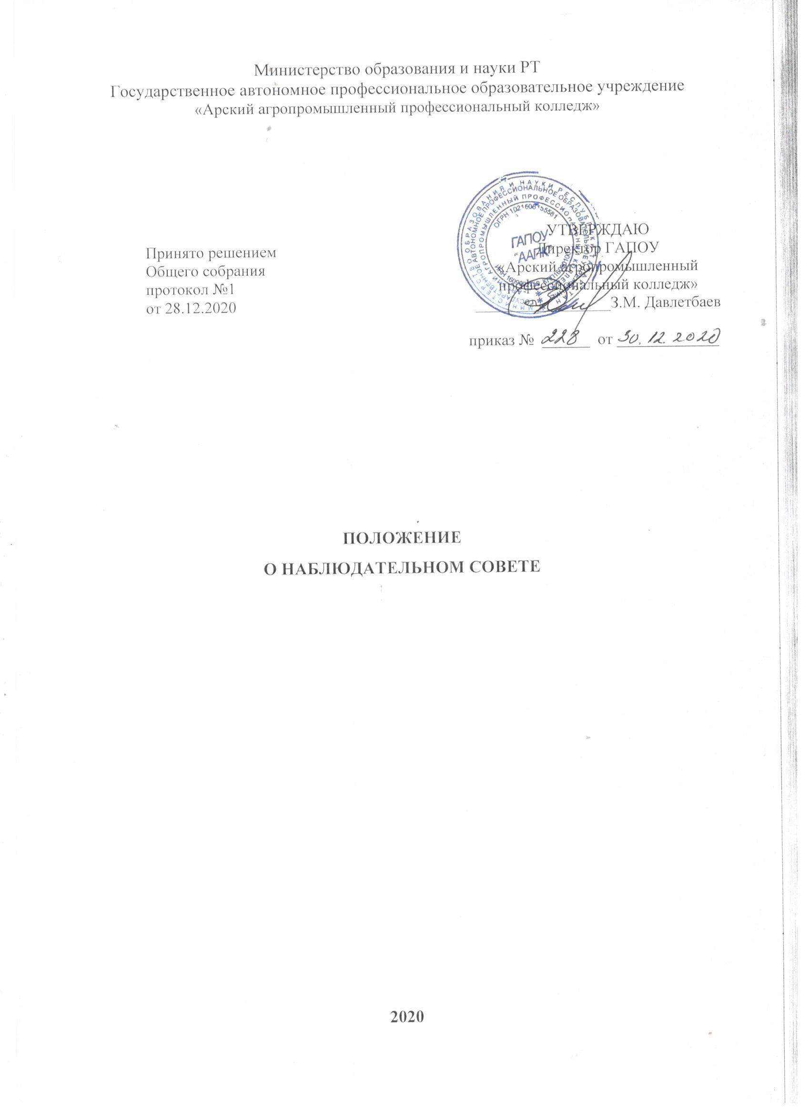
Наблюдательный совет Государственного автономного профессионального образовательного учреждения «Арский агропромышленный профессиональный колледж» (далее - Наблюдательный совет) является выборным представительным и коллегиальным органом государственно-общественного управления Учреждением, осуществляющим в соответствии с Уставом решение отдельных вопросов, относящихся к компетенции Наблюдательного совета.
- В своей деятельности Наблюдательный совет руководствуется Конституцией РФ, Законами РФ и РТ «Об образовании», Федеральным законом «Об автономных учреждениях», Типовым положением об образовательном учреждении, Уставом Учреждения, настоящим Положением и иными локальными нормативными актами Учреждения.
Наблюдательный совет состоит из 11 членов. В состав Наблюдательного совета Учреждения входят:
- два представитель Учредителя;
- один представитель Собственника;
- три работника Учреждения, избираемые Общим собранием;
- пять представителя общественности
- Срок полномочий Наблюдательного совета Учреждения составляет пять лет.
- Одно и то же лицо может быть членом Наблюдательного совета Учреждения неограниченное число раз.
- Директор Учреждения и его заместители не могут быть членами Наблюдательного совета Учреждения.
- Членами Наблюдательного совета Учреждения не могут быть лица, имеющие неснятую или непогашенную судимость.
- Учреждение не вправе выплачивать членам Наблюдательного совета Учреждения вознаграждение за выполнение ими своих обязанностей, за исключением компенсации документально подтвержденных расходов, непосредственно связанных с участием в работе Наблюдательного совета Учреждения.
- Члены Наблюдательного совета Учреждения могут пользоваться услугами Учреждения только на равных условиях с другими гражданами.
- Решение о назначении членов Наблюдательного совета Учреждения или досрочном прекращении их полномочий принимается Учредителем.
- Полномочия члена Наблюдательного совета Учреждения могут быть прекращены досрочно:
1) по просьбе члена Наблюдательного совета Учреждения;
2) в случае невозможности исполнения членом Наблюдательного совета Учреждения своих обязанностей по состоянию здоровья или по причине его отсутствия в месте нахождения Учреждения в течение четырех месяцев;
3) в случае привлечения члена Наблюдательного совета Учреждения к уголовной ответственности.
10. Полномочия члена Наблюдательного совета Учреждения, являющегося представителем государственного органа или органа местного самоуправления и состоящего с этим органом в трудовых отношениях:
1) прекращаются досрочно в случае прекращения трудовых отношений;
2) могут быть прекращены досрочно по представлению указанного государственного органа или органа местного самоуправления.
11. Первое заседание Наблюдательного совета Учреждения после его создания, а также первое заседание нового состава Наблюдательного совета Учреждения созывается по требованию Учредителя в пятидневный срок после создания Наблюдательного совета. До избрания председателя Наблюдательного совета Учреждения на таком заседании председательствует старший по возрасту член Наблюдательного совета Учреждения, за исключением представителя работников Учреждения.
12. Вакантные места, образовавшиеся в Наблюдательном совете Учреждения в связи со смертью или с досрочным прекращением полномочий его членов, замещаются на оставшийся срок полномочий Наблюдательного совета Учреждения.
13. Председатель Наблюдательного совета Учреждения избирается на срок полномочий Наблюдательного совета Учреждения членами Наблюдательного совета из их числа простым большинством голосов от общего числа голосов членов Наблюдательного совета Учреждения.
14. Представитель работников Учреждения не может быть избран председателем Наблюдательного совета Учреждения.
15. Наблюдательный совет Учреждения в любое время вправе переизбрать своего председателя.
16. Председатель Наблюдательного совета Учреждения организует работу Наблюдательного совета Учреждения, созывает его заседания, председательствует на них и организует ведение протокола.
17. В отсутствие председателя Наблюдательного совета Учреждения его функции осуществляет старший по возрасту член Наблюдательного совета Учреждения, за исключением представителя работников Учреждения.
18. Члены Наблюдательного совета обязаны не реже двух раз в месяц посещать Учреждение с целью текущего контроля над деятельностью Учреждения. Они вправе знакомиться с ходом образовательного процесса: посещать учебные занятия, внеклассные мероприятия, заседания родительского собрания, Педагогического совета Учреждения и доводить результаты своих наблюдений до Учредителя, директора Учреждения.
19. По требованию Наблюдательного совета Учреждения или любого из его членов другие органы Учреждения обязаны предоставить информацию по вопросам, относящимся к компетенции Наблюдательного совета Учреждения.
20. Компетенция Наблюдательного совета Учреждения:
20.1. Наблюдательный совет Учреждения рассматривает:
1) предложения Учредителя или директора Учреждения о внесении изменений в Устав Учреждения;
2) предложения Учредителя или директора Учреждения о создании и ликвидации филиалов Учреждения, об открытии и о закрытии его представительств;
3) предложения Учредителя или директора Учреждения о реорганизации Учреждения или о его ликвидации;
4) предложения Учредителя или директора Учреждения об изъятии имущества, закрепленного за Учреждением, на праве оперативного управления;
5) предложения директора Учреждения об участии Учреждения в других юридических лицах, в том числе о внесении денежных средств и иного имущества в уставный (складочный) капитал других юридических лиц или передаче такого имущества иным образом другим юридическим лицам, в качестве учредителя или участника;
6) проект плана финансово-хозяйственной деятельности Учреждения;
7) по представлению директора Учреждения проекты отчетов о деятельности Учреждения и об использовании его имущества, об исполнении плана его финансово-хозяйственной деятельности, годовую бухгалтерскую отчетность Учреждения;
8) предложения директора Учреждения о совершении сделок по распоряжению имуществом, которым в соответствии с законодательством не вправе распоряжаться самостоятельно;
9) предложения директора Учреждения о совершении крупных сделок;
10) предложения директора Учреждения о совершении сделок, в которых имеется заинтересованность;
11) предложения директора Учреждения о выборе кредитных организаций, в которых Учреждение может открыть банковские счета;
12) вопросы проведения аудита годовой бухгалтерской отчетности Учреждения и утверждения аудиторской организации.
20.2. По вопросам, указанным в подпунктах 1-4 и 8 пункта 20.1. Устава Учреждения, Наблюдательный совет Учреждения дает рекомендации. Учредитель принимает по этим вопросам решения после рассмотрения рекомендаций Наблюдательного совета Учреждения.
20.3. По вопросу, указанному в подпункте 6 пункта 20.1 Устава Учреждения, Наблюдательный совет Учреждения дает заключение, копия которого направляется Учредителю.
По вопросу, указанному в подпункте 5 и 11 пункта 20.1 Устава Учреждения Наблюдательный совет Учреждения дает заключение. Директор Учреждения принимает по этим вопросам решения после рассмотрения заключений Наблюдательного совета Учреждения.
20.4. Документы, представляемые в соответствии с подпунктом 7 пункта 20.1 Устава Учреждения, утверждаются Наблюдательным советом Учреждения. Копии указанных документов направляются Учредителю.
20.5. По вопросам, указанным в подпунктах 9, 10 и 12 пункта 20.1, Наблюдательный совет Учреждения принимает решения, обязательные для директора Учреждения.
20.6. Рекомендации и заключения по вопросам, указанным в подпунктах 1 - 8 и подпункта 11 пункта 20.1 Устава Учреждения, даются большинством голосов от общего числа голосов членов Наблюдательного совета Учреждения
20.7. Решения по вопросам, указанным в подпунктах 9 и 12 пункта 20.1 Устава Учреждения, принимаются Наблюдательным советом Учреждения большинством в две трети голосов от общего числа голосов членов Наблюдательного совета Учреждения.
20.8. Решение по вопросу, указанному в подпункте 10 пункта 20.1 Устава Учреждения, принимается Наблюдательным советом Учреждения в установленном законодательством порядке.
20.9. Вопросы, относящиеся к компетенции Наблюдательного совета Учреждения, в соответствии с пунктом 9.20.1, не могут быть переданы на рассмотрение других органов Учреждения.

21. Порядок проведения заседаний Наблюдательного совета Учреждения.
21.1. Заседания Наблюдательного совета Учреждения проводятся по мере необходимости, но не реже одного раза в квартал.
21.2. Заседание Наблюдательного совета Учреждения созывается его председателем по собственной инициативе, по требованию Учредителя, члена Наблюдательного совета Учреждения или директора Учреждения.
21.3. Секретарь Наблюдательного совета не позднее, чем за 3 дня до дня проведения заседания Наблюдательного совета уведомляет членов Наблюдательного совета о проведении заседания путем направления письменного извещения в виде заказных писем, телеграмм, телефонограмм.
В извещении должно быть указано:
- время и место проведения заседания;
- вопросы, выносимые на обсуждение.
К извещению прилагаются все необходимые материалы, связанные с вопросами повестки дня. К письменному извещению приравнивается ознакомление под расписку с решением председателя Наблюдательного совета о назначении заседания.
21.4. В случаях, не терпящих отлагательств (грубые нарушения, допущенные директором Учреждения, несчастные случаи и чрезвычайные происшествия на территории Учреждения др.) заседание Наблюдательного совета может быть созвано немедленно путем направления телефонограмм, сообщения по каналу (посредством) факсимильной связи и другое, с последующим письменным подтверждением в установленном порядке.
21.5. В заседании Наблюдательного совета Учреждения вправе участвовать директор Учреждения с правом совещательного голоса. Иные лица, приглашенные председателем Наблюдательного совета Учреждения, могут участвовать в заседании Наблюдательного совета Учреждения, если против их присутствия не возражает более чем одна треть от общего числа членов Наблюдательного совета Учреждения. Во время открытого голосования приглашенные лица на заседании Наблюдательного совета не присутствуют.
21.6. Заседание Наблюдательного совета Учреждения является правомочным, если все члены Наблюдательного совета Учреждения извещены о времени и месте его проведения и на заседании присутствует более половины членов Наблюдательного совета Учреждения. Передача членом Наблюдательного совета Учреждения своего голоса другому лицу не допускается.
21.7. Наблюдательный совет Учреждения вправе принимать решения путем заочного голосования (опросным путем). Заочное голосование не применяется при принятии решений по вопросам, предусмотренным подпунктами 9 и 10 пункта 20.1 Устава Учреждения.
21.8. В случае если количество членов Наблюдательного совета Учреждения становится менее половины количества, предусмотренного Уставом, Учредитель обязан назначить новых членов Наблюдательного совета.
21.9. В случае отсутствия по уважительной причине на заседании Наблюдательного совета Учреждения члена Наблюдательного совета Учреждения, его мнение может быть представлено в письменной форме и учтено Наблюдательным советом Учреждения в ходе проведения заседания при определении наличия кворума и результатов голосования, а также при принятии решений Наблюдательным советом Учреждения путем проведения заочного голосования, за исключением принятия решений по вопросам совершения крупной сделки и сделки, в которой имеется заинтересованность.
21.10. Каждый член Наблюдательного совета имеет при голосовании один голос.
21.11. В случае равенства голосов членов Наблюдательного совета голос председателя является решающим.
21.12. Во время заседания Наблюдательного совета ведется протокол, который составляется не позднее 3 дней после его проведения.
21.13. Протокол заседания Наблюдательного совета подписывается председательствующим и секретарем заседания, которые несут ответственность за правильность составления протокола.
21.14. В протоколе указываются:
- место и время проведения заседания Наблюдательного совета;
- персональный состав членов Наблюдательного совета, участвующих в заседании;
- вопросы, обсуждавшиеся на заседании;
- основные положения выступлений присутствующих на заседании;
- вопросы, поставленные на голосование, и итоги голосования по ним;
- решения, принятые Наблюдательным советом.
Протокол может содержать также другую необходимую информацию.

